综合练习卷一答案
一、
1. 0.1，0.3．
2. 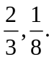
3. 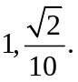
4. F，（2，8）.
二、（1）0.94；（2）0.744 7.
三、（2）141.2；（2）0.181 7.
四、（1）
X | 0 |  | 1
概率 | 0.4 |  | 0.6

Y | -1 | 0 | 1
概率 | 0.15 | 0.5 | 0.35
（2）
Z | -1 | 0 | 1 | 2
概率 | 0.07 | 0.26 | 0.47 | 0.2

Z  X | -1 | 0 | 1 | 2
0 | 0.07 | 0.18 | 0.15 | 0
1 | 0 | 0.08 | 0.32 | 0.2
（3）0.52，0；
（4）不独立，不相关.
五、（1）0.5；（2）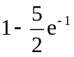；（3）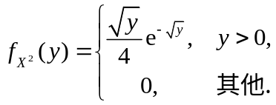
六、（1）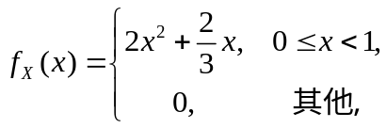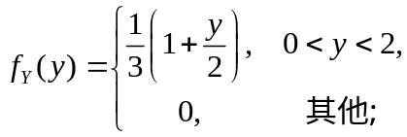（2）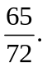
七、（1）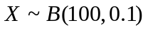，
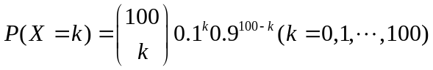；（2）0.682 6.

八、[429.328，484.672]，[24.316 1，68.963 5]
九、（1）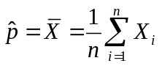；（2）
是
综合练习卷二答案
一、1. C. 2. A. 3. B. 4 C
二、（1）0.53；（2）0.62.
三、（1）
X  Y | -1 | 0 | 1
0 | 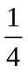
1 | 0 |  | 0
（2）0，0；
（3）不独立，不相关.
四、（1）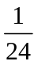；（2）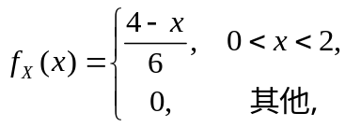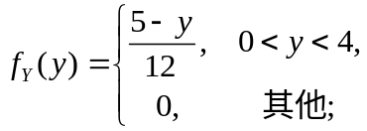
（3）不独立；相关；（4）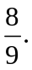
五、（1）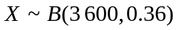
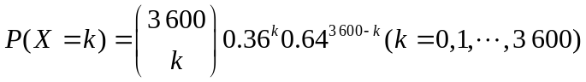；（2）0.788 8.
六、（1）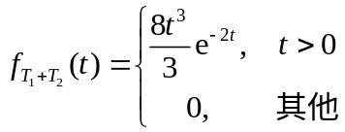；（2）2.
七、[119.001 6，170.998 4]，[244.181 63，319.884 7].
八、（1）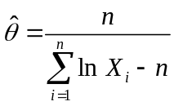；（2）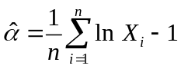；（3）是.

